Kính thưa quí bạn
Hôm nay xin góp mặt với vài chuyện đời thường và một chuyện bắt vịt chánh trị nhỏ xíu.
1. Đức Giáo Hoàng Pope Francis giúp $500000 cho di dân đang ở biên giới Mỹ Mễ.
2. Con két bị bò tù
3. NASA muốn nhớ SapceX giúp lao vào các thiên thể có quí đạo chạm vào trái đất. Lần chạm trước đây làm khủng long chết hết.
4. bắt con vịt nhỏ: Nổi giận viết thơ mắng chửi bà Chủ Tịch Quốc Hội Hoa Kỳ.
HCD 28-Apr-2019
Email nầy kèm nhiều hình, nếu các bạn thấy khung mà không thấy hình thì đọc microsoft word attached
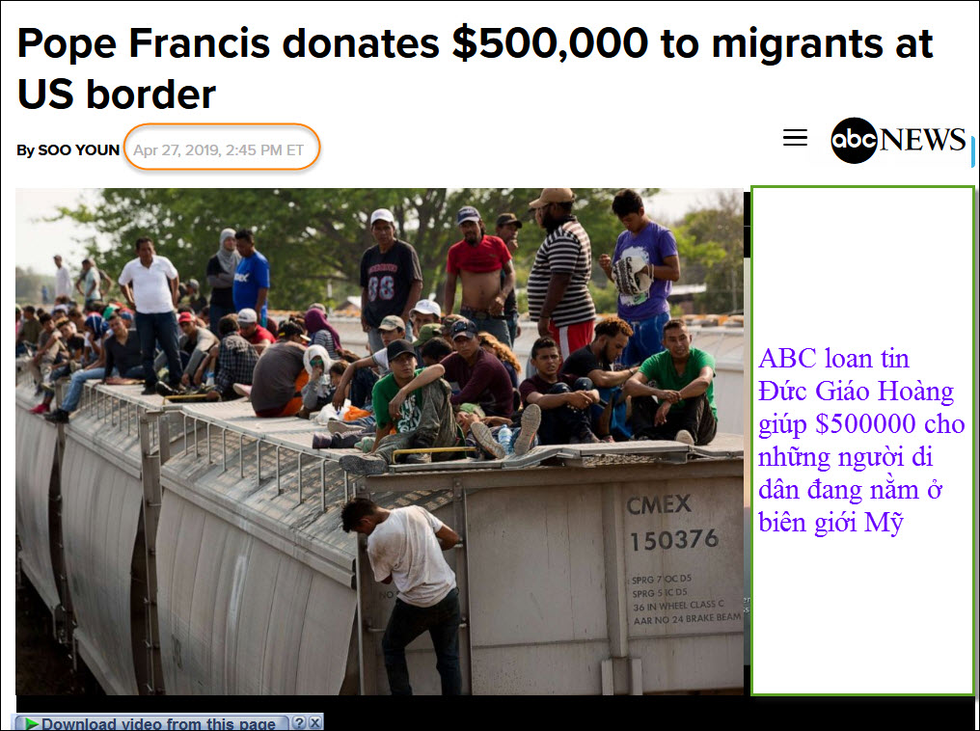
Pope Francis donated $500,000 to Mexico-based projects to help migrant communities as media attention fades, the Vatican said Saturday. The funds will be distributed between 27 projects associated …
http://flip.it/kCn6nW
HCD: Số tiền nầy sẽ được phân bổ giữa 27 dự án liên kết với 16 giáo phận và giáo đoàn Mexico, tất cả đều yêu cầu giúp đỡ tiếp tục cung cấp thực phẩm, nhà ở và các nhu yếu phẩm cơ bản cho những người chạy trốn khỏi đất nước của họ, đang ở biên giới Mexico và Mỹ
Trong những tháng gần đây, hàng ngàn người di cư đã đến Mexico, đã đi bộ hơn 4.000 km hay bằng các phương tiện tạm thời từ Honduras, El Salvador và Guatemala. Đàn ông và phụ nữ, thường có con nhỏ, thoát khỏi nghèo đói và bạo lực, hy vọng cho một tương lai tốt hơn ở Hoa Kỳ. Tuy nhiên, biên giới Hoa Kỳ vẫn đóng cửa đối với họ.
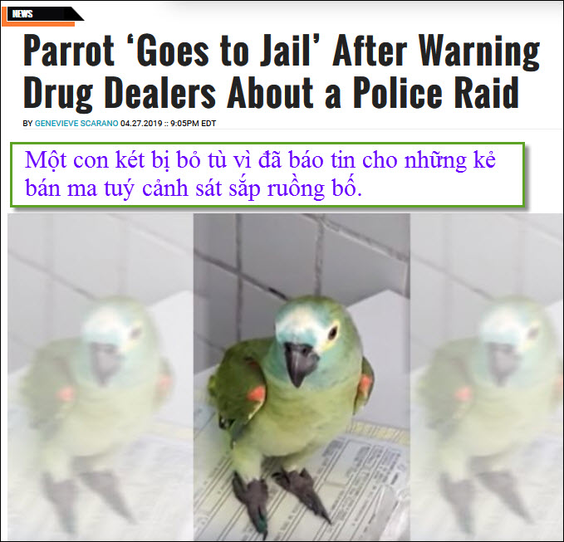
A green parrot was recently “arrested” after police raided a drug den run by a local couple in northern Brazil. According to Brazilian press reports, the “obedient” parrot was taught to alert crack …
http://flip.it/QDc5JB
HCD: Một con két bị bỏ tù vì đã báo tin cho những kẻ bán ma tuý cảnh sát sắp ruồng bố (nó được dạy như vậy).
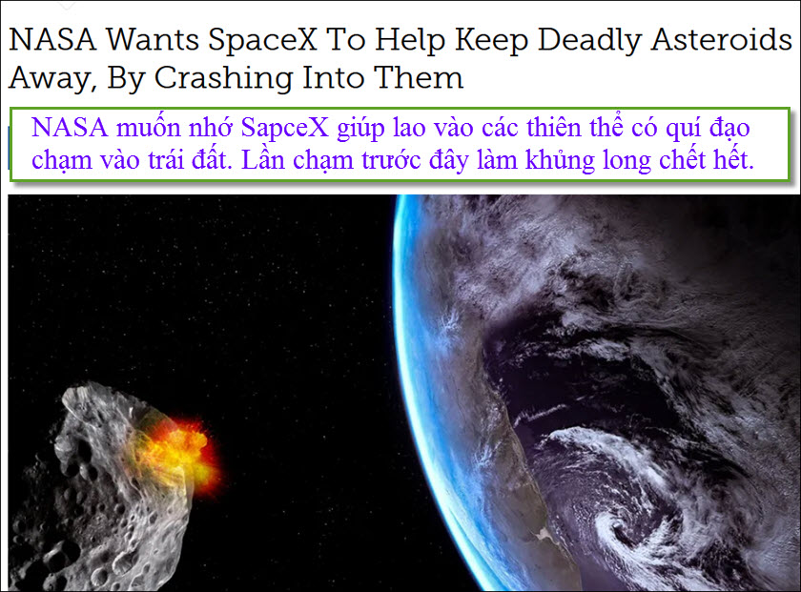
After the dinosaur incident, humans are extremely cautious when it comes to an asteroid and our planet. Okay, probably not because of that, but asteroids do pose a major threat to life if they happen to strike the Earth. Ever wondered what should be the plan of action in such a scenario? So, has ...
http://flip.it/ySWJMc
HCD: Học viện Hàng không Quốc tế sẽ tổ chức Hội nghị Phòng thủ Hành tinh 2019 vào tuần tới, một mô phỏng giả tưởng nhưng thực tế về một tiểu hành tinh sắp đâm vào Trái đất sẽ được thử nghiệm. Kịch bản đã được thiết kế bởi Trung tâm phòng thí nghiệm sức đẩy phản lực của NASA NASA cho các nghiên cứu NEO (CNEOS). Các cách chống đở khác nhau được thảo luận để tìm giải pháp cứu chúng ta khỏi các "Vật thể gần Trái đất (NEO"), đó là các tiểu hành tinh hoặc sao chổi nằm trong quỹ đạo Trái đất 50 triệu km bay ngang và đụng vào trái đất.
NASA muốn nhớ SapceX giúp lao vào các thiên thể có quí đạo chạm vào trái đất. Lần chạm trước đây làm khủng long chết hết.
==============
Thưa các bạn tôi nhận được cái thơ nầy rất nhiều lần, nay nhận thêm lần thứ 13, thôi thì cũng đành lên tiếng "cho vui". Người xưa có câu "bất quá tam". Mời các bạn đọc chơi, chắc người dịch và rất nhiều vị muốn mọi người cùng đọc. Tuy nhiên lá thơ mập mờ, tôi trỉnh cho các bạn hình chụp lá thơ nguyên thuỷ để thấy mập mờ nơi nào. Đố các bạn làm sao tôi tìm được hình chụp lá thơ tiếng Anh nguyên thuỷ. Bí mật nhà nghề (bắt vịt).
Chuyện sửa 65 tuổi thành 75 tuổi thì không biện hộ được.
From: "Dinh Hoang dinhhoang194@yahoo.com [YNDvnFL]" <YNDvnFL@yahoogroups.com>
Date: April 26, 2019 at 6:49:55 PM PDT
Subject: [YNDvnFL] Fw: [ykhoahue] Nổi giận viết thơ mắng chửi bà Chủ Tịch Quốc Hội Hoa Kỳ.
Reply-To: YNDvnFL@yahoogroups.com
Giúp chuyễn lá thư của một người yêu nước, từng phục vụ đất nước bằng hành động.
V. Chánh
----------------------------
Cựu sĩ quan QL Hoa Kỳ từng tham chiến tại Việt Nam, nổi giận viết thơ mắng chửi bà Chủ Tịch Quốc Hội Hoa Kỳ:
Thưa bà Pelosi:
Tôi viết cho bà hoàn toàn do sự khinh bỉ! Bà đáng khinh và phi dân tộc Mỹ như kẻ phản bội tên là Jane Fonda.
Tôi sẽ sớm được 75 tuổi, (mập mờ cố tình làm độc giả hiểu là thơ mới viết trong khi bức thơ nầy viết và gởi cách nay 10 năm) đã từng bỏ phiếu trong mọi cuộc bầu cử tiểu bang và địa phương từ năm 1966. Tôi đã bỏ phiếu cho cả hai đảng Cộng hòa và Dân chủ. Tôi đã làm việc trong các chiến dịch tranh cử cho cả hai đảng Cộng hòa và Dân chủ, trắng và đen...
Tôi phục vụ quê hương yêu dấu này, tòng quân tham dự chiến tranh Việt Nam, giống như con trai tôi đã làm ở chiến trường Trung Đông. Tôi đã được quân đội tuyên dương với hai huân chương đồng.
Tôi đã tham gia chính trị từ năm 6 tuổi khi cha tôi làm quản lý chiến dịch cho một dân biểu Mỹ rất vĩ đại, ông Charles Raper Jonas, một người thật tâm phục vụ cử tri và đất nước và được ngưỡng mộ, không giống như Bà.
Rõ ràng là gần đây Bà không đọc Hiến pháp, hay có bao giờ bà đọc các tài liệu Liên bang, hoặc thậm chí đọc cuốn sách của David McCulloughs nói về cố tổng thống John Adams. Bà nên dành thời gian để đọc chúng trong khi được đưa đi tham quan, bằng máy bay phản lực và phương tiện sang trọng do chính phủ cấp cho Bà. Bà là biểu tượng cho chủ nghĩa xã hội và Marxist là những chủ thuyết mà tổ tiên sáng lập đất nước này quyết xóa tránh, cha ông chúng ta đã cố gắng dẹp bỏ chúng khi thành lập thể chế chính phủ cộng hòa tư bản do Hiến pháp của chúng ta ấn định.
Tôi thấy thật thú vị khi Bà và chồng Bà là những triệu phú với phần lớn tài sản của Bà tạo ra được là nhờ vào sự phục vụ công cộng của Bà. Bà đã kiểm soát luật pháp để chúng giúp tăng cường những đầu tư của chồng cả trong và ngoài nước. Đồng thời Bà phân phối lại của cải của người khác.
Nền kinh tế thị trường tự do của chúng ta đang bị phá hủy bởi những người như Bà. Bà bay quanh vùng Vịnh với chi phí của người nộp thuế trong khi Bà chỉ trích chủ tịch các công ty đang sản xuất một cái gì đó cho nền kinh tế này. Bà không góp gì cho nền kinh tế Hoa Kỳ, Bà chỉ giảm trừ chúng.
Tôi muốn đề nghị Bà quay trở về lại thành thị của bánh trái cây và các loại hạt đậu, ăn cá ngừ hộp và dứa đóng hộp của chồng Bà – chúng được sản xuất bởi những người nhập cư bất hợp pháp và bởi những người lao động đã bị loại trừ khỏi sự bảo vệ mà 90% là công nhân hợp pháp tại Hoa Kỳ.
Tôi chờ đợi sự thất bại của Bà trong cuộc bầu cử kỳ tới với niềm vui sướng…
Đừng bao giờ dùng chữ, un-American, phi dân tộc Mỹ đối với những người biểu tình, họ yêu đất nước này và đang thực thi các quyền mà quốc gia này được thành lập. Nhân tiện đây, khi tôi phục vụ trong Quân đội, tôi đã bị phỉ nhổ bởi loại người dại dột mất trí, là đám người đã hỗ trợ Bà và có thể cũng là những người mà Bà có hỗ trợ họ trong thập niên 60 và 70... Bà là cái ô nhục cho tất cả quân nhân chúng tôi, những quân nhân bảo vệ quốc gia này để Bà có thể có quyền được bảo vệ quyền tự do ngôn luận mà dám gọi chúng tôi là phi Mỹ. Và đồng thời, tôi có quyền viết thư cho Bà để thông báo cho Bà rằng tôi coi Bà, cũng như đa số dân chúng xem Bà, không phải là người Mỹ (quan trọng mà dịch kiểu nầy gây hiểu lầm, xem hình định nghĩa dưới cùng). Bà là một cái ô nhục thực sự đối với hầu hết những người phục vụ quốc gia và những người đang hiến thân phục vụ công cộng tại quốc hội Hoa Kỳ.
Tôi tin chắc các trợ lý của Bà sẽ không trình báo bức thư này cho Bà, nhưng tôi dự định chia sẻ nó với rất nhiều người...
Xin hãy giúp người đàn ông này thực hiện “cam kết” với Pelosi bằng cách chuyển tiếp suy nghĩ của mình! /// (không có trong thơ tiếng Anh)
Ký tên: Guthrie.
Cựu sĩ quan QL Hoa Kỳ từng tham chiến tại Việt Nam;
Cựu Luật Sư các tòa án tại North Carolina ///(trong thơ nguyên thuỷ tiếng Anh, xem hình chụp bức, thơ không có hàng nầy)
(do ĐxSơn chuyển Việt Ngữ, giúp cựu Đại Úy Guthrie phổ biến )
ĐỗXuânSơn
BCC có 450+ nơi nhận được BẢO MẬT
--------------
HCD: Thơ tiếng Anh của vị Đại Uý (Luật sư) nầy có thật, nhưng đã viết từ 10 năm trước, xem đề ngày trên thơ,
__._,_.___
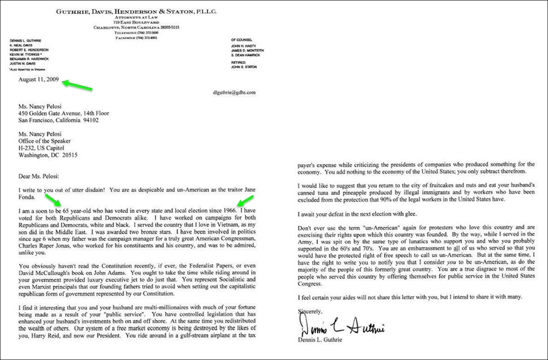
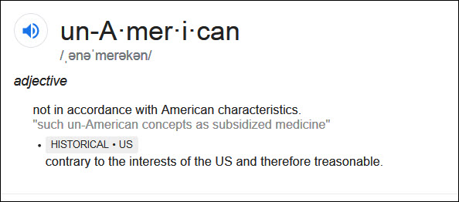
From: kim tran [mailto:kimtran 006@ hotmail.fr]
Sent: Sunday, April 28, 2019 4:04 AM
Subject: RE: [DKSG67] Fwd: [YNDvnFL] Fw: [ykhoahue] Nổi giận viết thơ mắng chửi bà Chủ Tịch Quốc Hội Hoa Kỳ.
Ông Cựu Đại Uý GUTHRIE này là người Mỹ mà dường như
hổng biết gì hết .
Ở bên Tây này có 1 vị hiểu biết về nước Mỹ hơn Ông nhiều .
HQ.tkd
HCD: (Theo qui ước xưa nay chữ tím là của hcd tôi viết vào, còn chữ xanh két hay chữ đen nghiêng là trích email của người khác. Không thấy màu chữ hay hình xin các bạn đọc attachment, không có attachment thì delete luôn, đừng đọc)

